全球骨骼肌研究的公开数据缺口
基于 46,740 篇文献、7,468 个公开组学数据集与 7,547 项临床试验的描述性分析
版本 v1.0 ｜ 2026-11-01 ｜ 数据截止 2026-10-31

摘要
背景 骨骼肌研究横跨基础生理、代谢、衰老、神经肌肉疾病与肿瘤恶病质，但公开组学数据是否跟得上文献产出，此前没有跨主题、可复现的量化。
方法 从 7 个公开源（GEO、BioStudies/ArrayExpress、CELLxGENE、PubMed、Europe PMC、OpenAlex、ClinicalTrials.gov）采集元数据，检索阶段不使用任何地域词，国家一律事后解析。共纳入文献 46,740 条、GEO 数据集 7,468 个（合计 249,718 个样本）、试验 7,547 条。主题先按检索式归属，再用 12,000 条分层抽样做内容校准并按层加权估计总体分布；数据共享率用 120 篇随机文献直接向 GEO 查询验证，Wilson 法计算置信区间。
结果 文献覆盖 172 个国家，作者机构国家可得 40,309 条（86.2%），通讯作者国家可得 11,909 条（25.5%）。有公开 GEO 数据支撑的文献仅 3.3%（95% CI 1.3–8.3%）。检索主题与内容主题的一致率只有 51.8%；校准后代谢与内分泌为最大主题（15%），而非按检索式得到的 7.5%。GEO 数据集内部规模极不均衡（中位 12 个样本，最大 14,423）。
结论 骨骼肌领域的文献产出与公开数据之间存在数量级差距，且这一差距在人群研究为主的主题（衰老、运动、恶病质）中最严重。以检索式代替内容判定会系统性扭曲主题分布，提示文献计量类研究应报告并校正这一偏差。

1 引言
骨骼肌是人体最大的代谢器官，相关研究分布在差异极大的子领域：从肌管收缩的分子机制、卫星细胞与再生，到衰老相关的肌少症、运动训练适应、肿瘤恶病质与神经肌肉遗传病。这些子领域的研究范式不同——基础机制研究以模式生物和细胞为主，临床与人群研究以队列和干预为主——数据共享的习惯也因此不同。
如果只用文献数量描述“研究版图”，会忽略一个关键问题：这些研究背后有多少可被二次利用的公开数据？如果没有，那么所谓“证据地图”只能反映发表行为，无法反映可复现性。
本研究要回答三个问题：
- 骨骼肌文献的公开数据共享率是多少？
- 数据缺口在主题、物种、地域上如何分布？
- 用检索式代替内容判定，会给主题分布带来多大偏差？
2 方法
2.1 数据来源
层级 | 来源 | 检索/获取方式 | 单位
组学 | NCBI GEO | E-utilities（esearch + esummary） | series（GSE）
组学 | EBI BioStudies / ArrayExpress | REST search API | study
组学 | CELLxGENE Discover | curation API | collection
文献 | PubMed | E-utilities（esearch + efetch XML） | 书目记录
文献 | Europe PMC | REST search（cursorMark 分页） | 书目记录
文献 | OpenAlex | works API（page 分页） | 书目记录
文献 | Crossref（SciELO / AJOL 前缀） | works API（DOI 前缀过滤） | 书目记录
试验 | ClinicalTrials.gov | API v2 | 试验

地域不参与检索。 所有检索式只包含组织、疾病、表型词，不含国家名；国家在采集完成后从三类字段解析：① OpenAlex 机构结构化国家码；② 作者机构字符串正则；③ 试验注册库的 `locations[].country`。三者分别报告，不合并。
2.2 去重与单位
文献层按 PMID > DOI > 归一化标题（去除 `[RNA-Seq]` 等方括号后缀）三级去重；跨层用 PMID / DOI / accession 建立研究簇。各层单位不同，全文不做跨层加总：样本数、数据集数、文献数、试验数是四个不同的量。
2.3 主题判定与校准
主题先由检索式归属给定（一条记录由哪条检索式捞到，就标为该主题），这是文献计量研究的常见做法，但它衡量的是“检索命中”，不是“论文内容”。为量化偏差，我们按检索主题分层各抽 1,000 条（共 12,000 条），用大模型仅依据标题与摘要做内容主题判定，再按“该层总体数 / 抽样数”加权求和，估计总体分布（后分层估计）。
2.4 数据共享率的测量
用已采数据集反查文献会系统性低估（本次采集的 GEO 覆盖不完整）。因此从文献层随机抽取 120 条有 PMID 的记录，逐条直接向 GEO 查询是否存在关联系列，以该比例作为估计值，并用 Wilson 法给出 95% 置信区间。
2.5 统计与可复现性
全部处理由 Python 脚本完成，随机种子固定；每条记录的来源、检索式、抓取时间均有日志。所有比率均给出分子/分母；跨物种、跨平台的数值不做合并。
3 结果
3.1 规模与覆盖
- 文献 46,740 条（PubMed 20,847、Europe PMC 14,803、OpenAlex 9,368、SciELO 1,588、AJOL 134），年份 1929–2027
- GEO 7,468 个数据集，249,718 个样本（7,423 个数据集有样本数）
- 试验 7,547 条，覆盖 125 个国家，其中多国多中心 402 条
- 文献覆盖 172 个国家
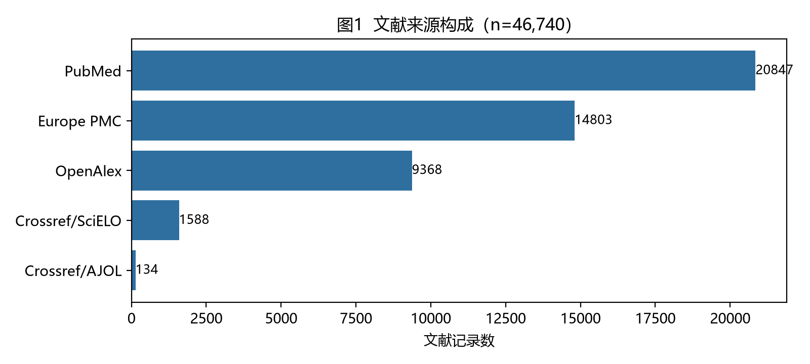

3.2 主题结构：检索式标签会扭曲分布
检索主题与内容主题的一致率仅 51.8%。一致率最低的检索式是骨骼肌（核心）（0.0%）、基础肌肉生理（20.4%）、肿瘤恶病质（43.4%）；最高的是代谢与内分泌（79.9%）、衰老/肌少症（75.8%）、神经肌肉与遗传疾病（73.9%）。
主题 | 检索归属 n | 检索归属 % | 内容估计 n | 内容估计 % | 差值
代谢与内分泌 | 3,371 | 7.5% | 6,995 | 15.0% | +7.5
衰老/肌少症 | 5,008 | 11.1% | 6,037 | 12.9% | +1.8
神经肌肉与遗传疾病 | 3,335 | 7.4% | 5,751 | 12.3% | +4.9
运动/训练/废用 | 5,032 | 11.2% | 5,664 | 12.1% | +0.9
肌肉发育/肌生成 | 4,236 | 9.4% | 3,774 | 8.1% | -1.3
炎症/感染/消耗 | 4,741 | 10.5% | 3,698 | 7.9% | -2.6
基础肌肉生理 | 9,948 | 22.1% | 3,523 | 7.5% | -14.6
其他/未分类 | 0 | 0.0% | 3,358 | 7.2% | +7.2
再生与损伤修复 | 2,092 | 4.6% | 2,597 | 5.6% | +1.0
肿瘤恶病质 | 3,628 | 8.1% | 2,515 | 5.4% | -2.7
肌肉干细胞 | 2,356 | 5.2% | 1,826 | 3.9% | -1.3
空间飞行/微重力 | 1,271 | 2.8% | 1,002 | 2.1% | -0.7

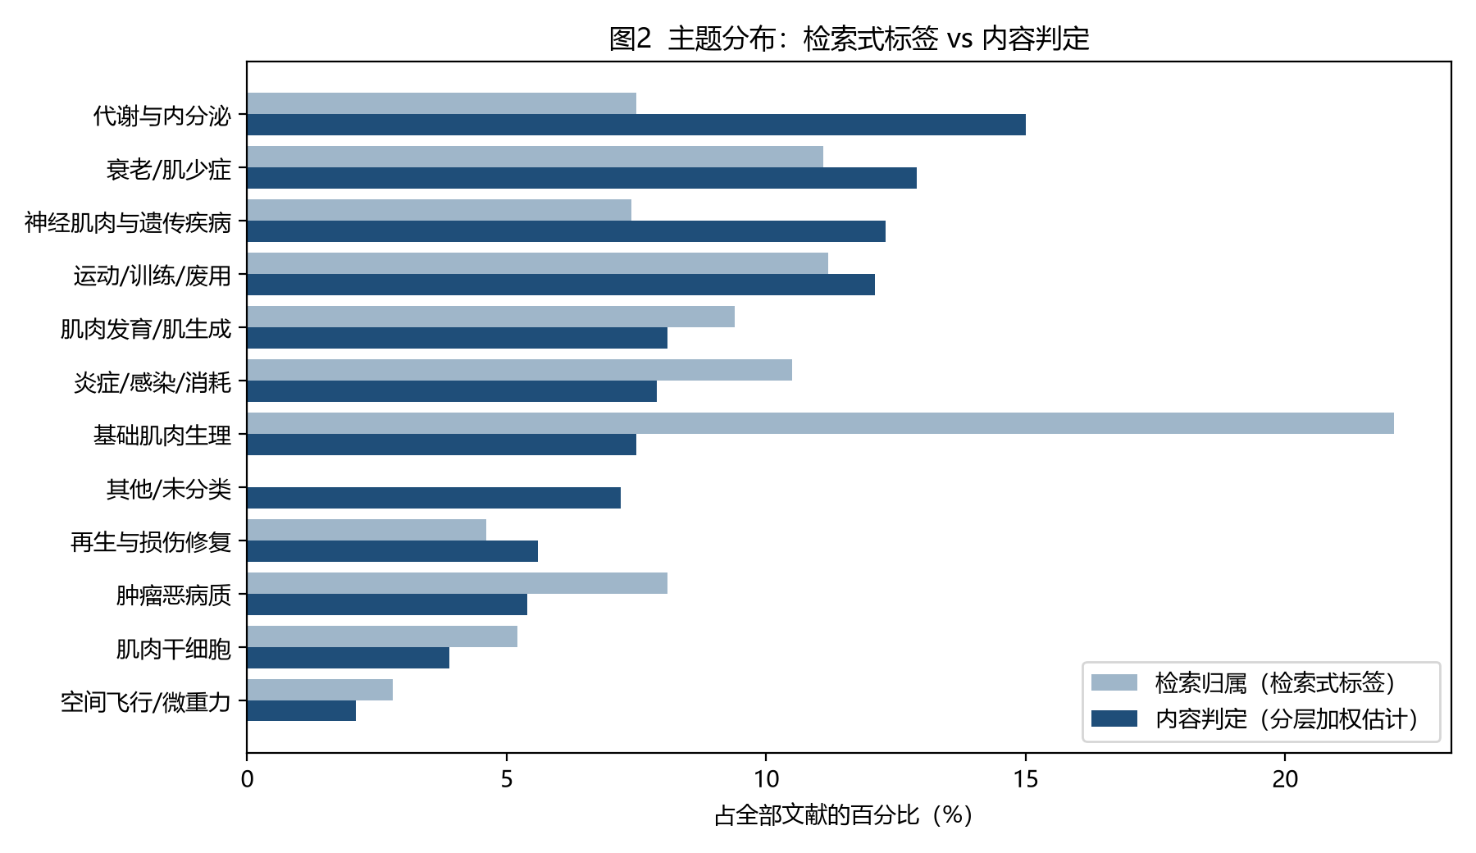

两处偏差最大：基础肌肉生理由 22.1% 降至 7.5%，源于一个兜底式检索式；代谢与内分泌由 7.5% 升至 15.0%，成为实际最大的主题。这说明以检索式做主题归类的文献计量研究，若不做校准，可能把主题排序整体弄反。
3.3 公开数据共享率
在 120 篇随机文献中，只有 4 篇能在 GEO 中找到关联数据集，即 3.3%（95% CI 1.3–8.3%）。作为对照，若只用本次已采到的数据集反查，得到的比例是 2.0%——这正是“覆盖不完整导致低估”的直接证据。
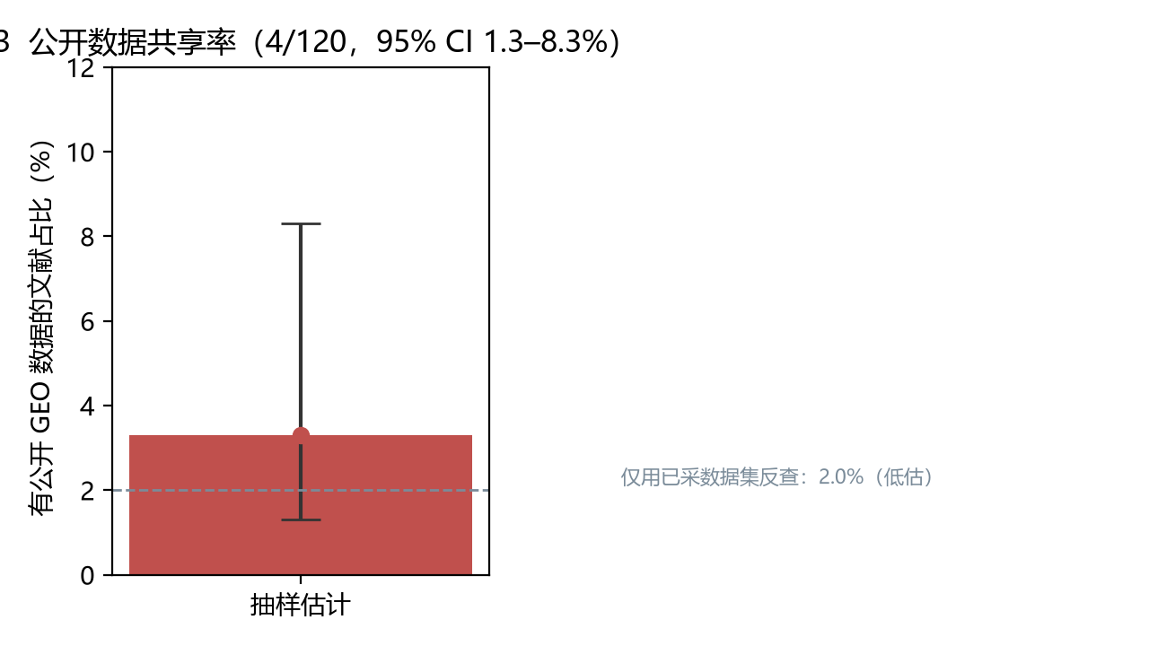

3.4 主题层面的数据缺口
按校准后的主题规模与各自的数据集数量对照，人群研究为主的领域缺口最明显：衰老与运动两个主题合计约占文献的四分之一，但其公开组学数据集数量远低于基础机制类主题。这一不匹配不能解释为“这些领域没有做组学”，而更可能反映数据存放位置不同：队列与干预研究的数据多进入受控访问库或根本未公开。
3.5 物种失衡
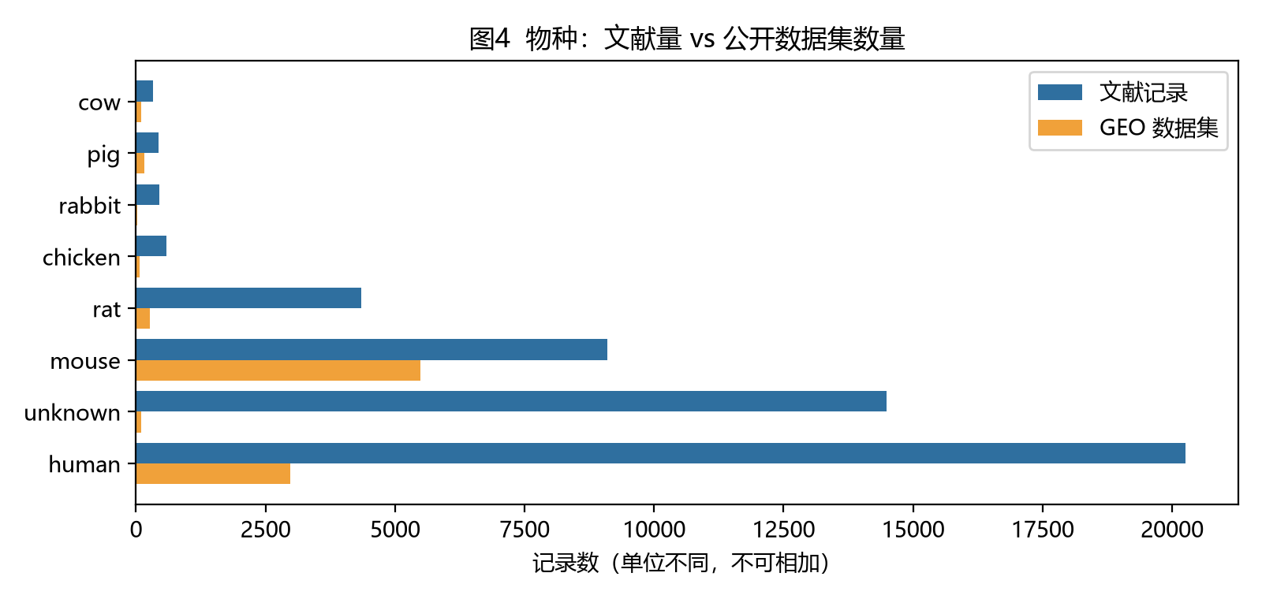

文献层以人类研究为主，而公开数据集以小鼠为主——人类研究多、人类数据少。这与 3.4 的结论同源：人类研究的原始数据受伦理与隐私约束，公开率天然更低。
3.6 地域：三种口径必须分开
作者机构国家 40,309 条（86.2%）、通讯作者国家 11,909 条（25.5%）、试验中心国家 6,978 条（92.5%）。
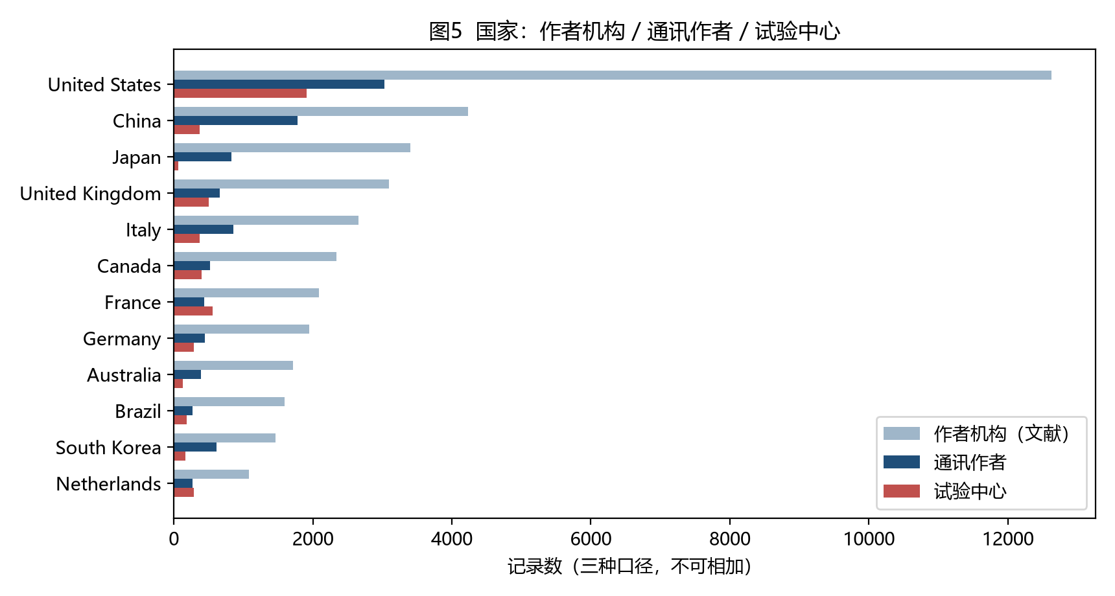

国家 | 作者机构 | 通讯作者 | 试验中心
United States | 12,630 | 3,034 | 1,907
China | 4,235 | 1,778 | 373
Japan | 3,402 | 824 | 67
United Kingdom | 3,092 | 661 | 501
Italy | 2,656 | 857 | 374
Canada | 2,338 | 524 | 398
France | 2,089 | 433 | 554
Germany | 1,945 | 443 | 285

三种口径的排序并不一致：某些国家在文献产出上靠前，但注册的临床试验中心明显偏少。任何单一口径都不足以代表“研究在哪个国家发生”；把作者国家当作样本来源国家是常见错误。
另需说明：在 200 条抽样中，只有 2 条摘要明确写出研究人群的国家。因此“样本来源国”在本数据集中几乎不可得，本文一律标为未知，未作推断。
3.7 临床试验地图
共 7,547 条肌肉相关试验，中位计划入组 57 人。
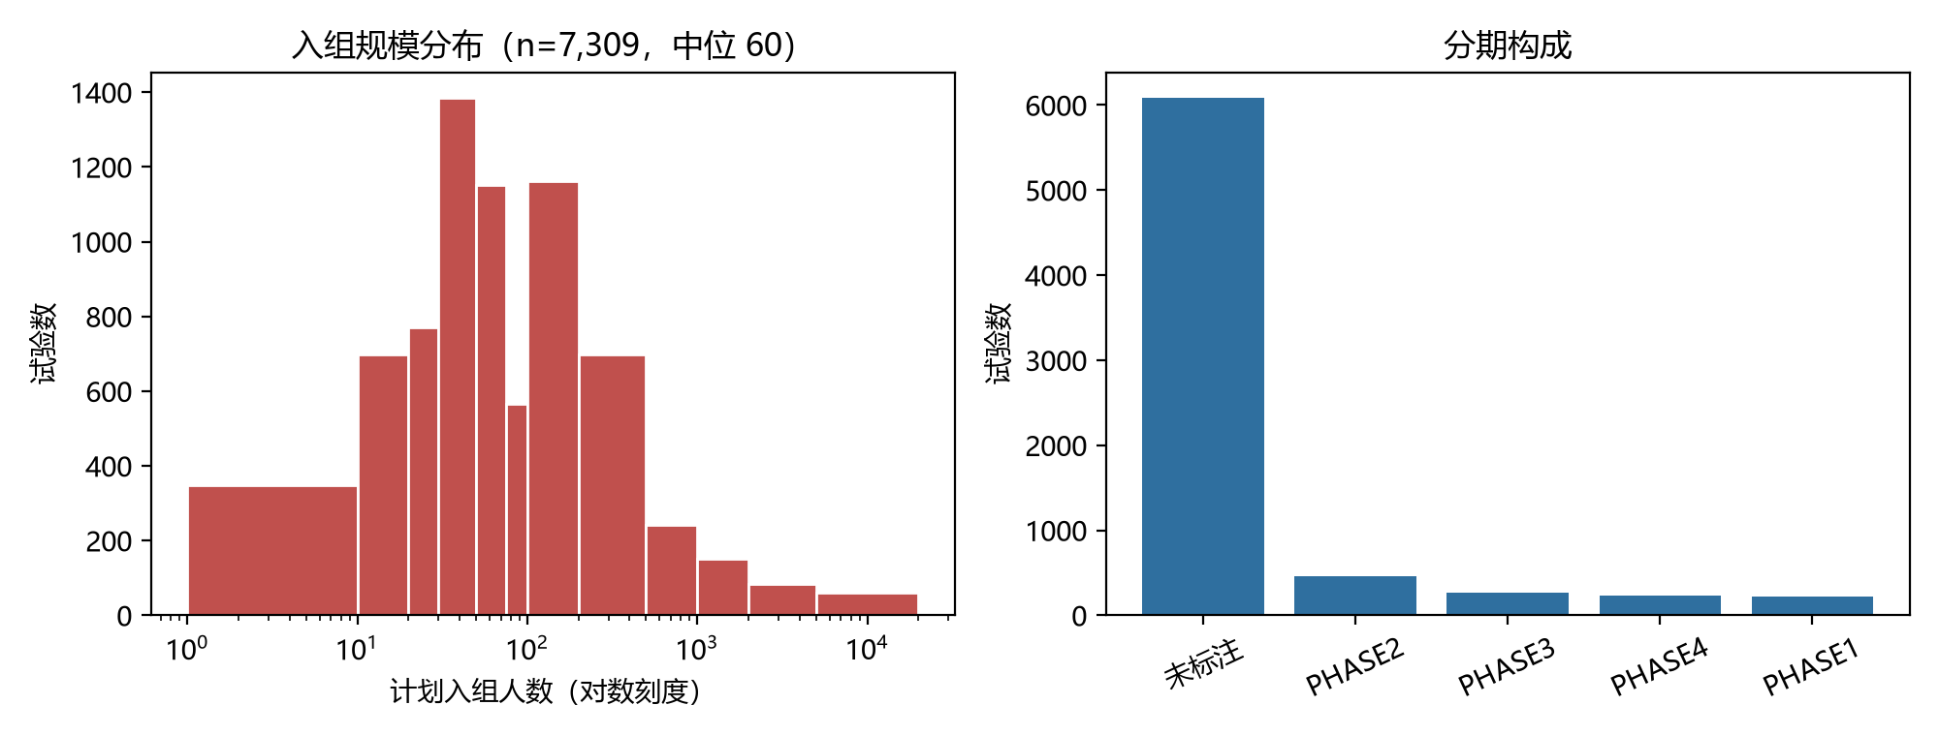

4 讨论
4.1 三个可能的解释
第一，数据存放位置不同。基础机制研究习惯把测序数据放进 GEO/ArrayExpress；队列、干预与临床研究的数据更多进入受控访问库（如 dbGaP、EGA）或留在机构内部，在公开库里看不到，但这不等于数据不存在。
第二，产出与数据的激励不对称。论文是主要考核指标，数据共享往往没有对等回报，而整理、注释、脱敏的成本由作者承担。
第三，领域规范差异。模式生物研究社区较早形成 deposit 惯例，临床研究社区则更强调隐私保护，两者对“可公开”的默认设定不同。
4.2 对二次利用的含义
如果约 3% 的文献有公开数据，那么任何以“整合公开转录组”为基础的骨骼肌元分析，其可用样本池只有文献总量的百分之几，而且这个池子在主题上是有偏的——偏向机制类、模式生物类研究。这对结论的外推范围是实质性限制，应在研究设计阶段就说明。
4.3 方法学含义：检索式 ≠ 主题
本文最可迁移的发现是：用检索式给文献贴主题标签，与内容判定的一致率只有约一半，且偏差不是随机的——兜底式检索式会制造一个虚假的“最大主题”，而高频词（inflammation、cachexia）会吸进大量邻近研究。建议同类研究至少报告一次校准结果，或直接采用内容判定。
4.4 局限
- 检索不完整：未覆盖 Embase、Web of Science、CNKI 等订阅库，中文文献基本缺失；这些来源对欧洲、中东与中国的覆盖更好，可能改变国家与主题的相对位置。
- 仅元数据：全部判断基于标题与摘要，未读全文；摘要缺失率约 21%。
- 机器标注未经人工验证：主题、物种、国家均由规则或模型生成，抽样审计显示物种一致率约 74%、主题约 58%（相对于独立机器复核，非人工金标准）。
- 数据共享率基于 120 篇抽样，置信区间较宽（约 1–8%），且只反映 GEO 单一仓库。
- 专利与队列影像数据未纳入，与“全球研发版图”仍有距离。
5 结论
在 46,740 篇骨骼肌相关文献中，仅约 3.3% 有可公开获取的 GEO 数据；缺口在人群研究主导的主题中最深，在物种上表现为“人类研究多、人类数据少”。同时，以检索式代替内容判定会使主题分布产生系统性偏差（一致率约一半），这一偏差在文献计量研究中应被报告和校正。
6 数据与代码可用性
内容 | 路径
文献层（46,740 条） | `atlas_v2_20261031_2340/literature_v2.csv`
GEO 数据集层（7,468 个） | `atlas_v2_20261031_2340/omics_v2.csv`
试验层（7,547 条） | `atlas_v2_20261031_2340/trials_v2.csv`
主题校准与后分层估计 | `sources_20261031_2300/harvest/theme_distribution_corrected.csv`
数据共享率抽样原始表 | `sources_20261031_2300/raw/analysis_datasharing_sample.csv`
全部脚本与抓取日志 | `sources_20261031_2300/scripts/`、`harvest/*_log.csv`

7 引用到的数据源
- NCBI GEO — https://www.ncbi.nlm.nih.gov/geo/
- EBI BioStudies / ArrayExpress — https://www.ebi.ac.uk/biostudies/
- CELLxGENE Discover — https://cellxgene.cziscience.com/
- PubMed — https://pubmed.ncbi.nlm.nih.gov/
- Europe PMC — https://europepmc.org/
- OpenAlex — https://openalex.org/
- Crossref — https://api.crossref.org/
- ClinicalTrials.gov API v2 — https://clinicaltrials.gov/data-api/api
- Wilson EB. Probable inference, the law of succession, and statistical inference. J Am Stat Assoc. 1927.

